ГОСУДАРСТВЕННЫЙ КОНТРАКТ № ___

Санкт-Петербург ________ 2026 года

Комитет по делам записи актов гражданского состояния (далее - заказчик), в лице председателя Комитета Маталиной О.А., действующего на основании Положения, утвержденного постановлением Правительства Санкт-Петербурга от 01.11.2006 № 1342,
с одной стороны, и ______________________
(далее - поставщик), в лице _________________, действующего на основании Устава, с другой стороны, вместе именуемые в дальнейшем «стороны», заключили настоящий государственный контракт (далее – контракт) о нижеследующем:

- ПРЕДМЕТ КОНТРАКТА
1.1. В соответствии с контрактом поставщик обязуется в порядке и сроки, предусмотренные контрактом, осуществить поставку офисной мебели (далее - товар) заказчику в обусловленный контрактом срок согласно Описанию объекта закупки (Приложение № 2 к контракту), а заказчик обязуется принять и оплатить товар в порядке и на условиях, предусмотренных контрактом.
1.2. Требования к количеству, качеству, ассортименту поставляемого товара определены в Спецификации (Приложение № 1 к контракту).

2. ПОРЯДОК, СРОКИ И УСЛОВИЯ ПОСТАВКИ
И ПРИЕМКИ ТОВАРА
2.1. Контракт вступает в силу с момента его заключения сторонами и действует
до 30.08.2026, а в части взаиморасчетов до полного исполнения сторонами своих обязательств по контракту.
2.2. Начало поставки товара: с момента подписания контракта сторонами.
2.3. Поставщик поставляет заказчику товар не позднее 45 (сорока пяти) рабочих дней с момента заключения контракта.
Адрес поставки: Комитет по делам записи актов гражданского состояния: Санкт-Петербург, ул. Маяковского, д.46а.
2.4. Поставщик производит доставку и выгрузку товара в согласованное с заказчиком время.
2.5. Доставка, погрузка, разгрузка, поднятие на этаж, сборка осуществляется силами поставщика и за его счет.
2.6. Заказчик проводит проверку соответствия наименования, количества и иных характеристик поставляемого товара, сведениям, содержащимся в сопроводительных документах поставщика.
2.7. Для проверки поставленного товара, предусмотренного контрактом, в части его соответствия условиям контракта, заказчик проводит экспертизу. Экспертиза товара может проводиться заказчиком своими силами или к ее проведению могут привлекаться эксперты, экспертные организации на основании контрактов, заключенных в соответствии с Федеральным законом «О контрактной системе в сфере закупок товаров, работ, услуг для обеспечения государственных и муниципальных нужд» (далее – Закон).
2.8. Заказчик осуществляет приемку товара в течение 14 (четырнадцати) календарных дней с момента доставки товара. При отсутствии у заказчика претензий по количеству и качеству поставленного товара заказчик подписывает товарную накладную, счет, счет-фактуру (при наличии). После этого товар считается переданным поставщиком заказчику.
2.9. Во всех случаях, влекущих возврат товара поставщику, заказчик обязан обеспечить сохранность этого товара до момента фактического его возврата. Возврат (замена) товара осуществляется силами и за счет средств поставщика. Расходы, понесенные заказчиком в связи с принятием товара на ответственное хранение и (или) его возвратом (заменой), подлежат возмещению поставщиком.
2.10. Право собственности и риск случайной гибели или порчи товара переходит от поставщика к заказчику с момента приемки товара заказчиком и подписания сторонами документов, указанных в пункте 2.8. контракта.
2.11. Заказчик вправе не отказывать в приемке поставленного товара в случае выявления несоответствия товара условиям контракта, если выявленное несоответствие не препятствует приемке этого товара и устранено поставщиком.

- ЦЕНА КОНТРАКТА И ПОРЯДОК РАСЧЕТОВ
3.1. Цена контракта составляет ______ рублей (______ рубля ____ копеек), в т.ч. НДС ____% ______, в соответствии со спецификацией (Приложение № 1 к контракту).
3.2. Цена контракта является твердой и определяется на весь срок исполнения контракта.
3.3. Ценой контракта учтены все расходы по поставке товара, в том числе расходы на перевозку, погрузку, разгрузку, поднятие на этаж, страхование, уплату таможенных пошлин, налогов и других обязательных платежей.
3.4. Источник финансирования – Бюджет Санкт-Петербурга на 2026 год в соответствии с Законом Санкт-Петербурга «О бюджете Санкт-Петербурга на 2026 год и на плановый период 2027 и 2028 годов», код фонда 00, код целевой статьи 9950000090 «Содержание исполнительного органа государственной власти Санкт-Петербурга», код вида расходов 244, КОСГУ 310.
3.5. Расчеты между заказчиком и поставщиком производятся в срок не более чем 7 (семь) рабочих дней с даты подписания заказчиком товарной накладной, на основании счета, счета – фактуры (при наличии) на оплату поставленного товара.
Авансирование не предусмотрено.

4. ВЗАИМОДЕЙСТВИЕ СТОРОН
4.1. Поставщик обязан:
4.1.1. Осуществить предусмотренную контрактом поставку товара, обеспечив надлежащее качество товара в соответствии с обязательными нормами и правилами в сроки, установленные контрактом.
4.1.2. Доставить товар в оригинальной заводской упаковке, обеспечивающей сохранность товара при транспортировке, отгрузке, хранении.
4.1.3. Передать заказчику товар в порядке и на условиях, предусмотренных контрактом.
4.1.4. Предоставить заказчику при передаче товара копии сертификатов, подтверждающих соответствие товара действующим стандартам и иным нормативам.
4.1.5. Исполнять гарантийные обязательства надлежащим образом, в порядке и на условиях, предусмотренных контрактом.
4.2. Заказчик обязан:
4.2.1. Обеспечить своевременную приемку и оплату поставленного товара надлежащего качества в порядке и сроки, предусмотренные контрактом.
4.2.2. Провести экспертизу поставленного товара для проверки его соответствия условиям контракта в соответствии с Законом.
4.3. Заказчик вправе:
4.3.1. Требовать от поставщика надлежащего исполнения обязательств по контракту.
4.3.2. Проводить проверку товара на предмет выявления несоответствия качества поставленного товара. Если в результате проверки обнаружится наличие товара ненадлежащего качества, то товар, не соответствующий условиям контракта по ассортименту, количеству, качеству и комплектности, не подлежит приемке заказчиком и подлежит замене в установленный контрактом срок за счет поставщика.
4.3.3.Принять решение об одностороннем отказе от исполнения контракта в соответствии с гражданским законодательством.
4.3.4. Уведомить поставщика об отказе от принятия товара, поставка которого просрочена по вине поставщика.
4.4. Поставщик вправе:
4.4.1. Требовать от заказчика произвести приемку товара в порядке и в сроки, предусмотренные контрактом;
4.4.2. Требовать своевременной оплаты на условиях, установленных контрактом, надлежащим образом поставленного и принятого заказчиком товара;
4.4.3. Принять решение об одностороннем отказе от исполнения контракта в соответствии с гражданским законодательством.

- КАЧЕСТВО ТОВаРА
5.1. Поставщик гарантирует, что поставляемый товар соответствует требованиям, установленным контрактом.
5.2. Поставщик гарантирует безопасность товара в соответствии с требованиями, установленными к данному виду товара правом Евразийского экономического союза и законодательством Российской Федерации.
5.3. Товар должен быть упакован и замаркирован в соответствии с действующими стандартами.
Поставщик поставляет товар в упаковке завода-изготовителя, позволяющей транспортировать его любым видом транспорта на любое расстояние, предохранять от повреждений, загрязнений, утраты товарного вида и порчи при его перевозке с учетом возможных перегрузок в пути и длительного хранения.
5.4. Требования к гарантии качества товара, к гарантийному сроку и (или) объему предоставления гарантий его качества, указаны в разделе 6 контракта.

- ГАРАНТИЙНЫЕ ОБЯЗАТЕЛЬСТВА
6.1. Поставщик гарантирует, что товар принадлежит ему на праве собственности,
не является предметом залога, под арестом не состоит, свободен от прав третьих лиц.
6.2. Гарантийный срок на поставленный товар составляет 14 (четырнадцать) месяцев со дня, следующего за днем подписания сторонами товарной накладной, счет - фактуры (при наличии).
6.3. В течение гарантийного срока поставщик гарантирует пригодность товара для использования по назначению, сохранение его внешнего вида, цвета.
6.4. В течение гарантийного срока поставщик обязуется самостоятельно и за свой счет произвести устранение недостатков товара, обнаруженных после его принятия, в срок, установленный в письменном требовании заказчика. При этом гарантийный срок продлевается на период устранения недостатков.
6.5. В случае обнаружения некачественного товара во время его использования до истечения гарантийного срока при соблюдении заказчиком правил его эксплуатации, поставщик обязан без дополнительной оплаты заменить данный товар в течение 5 (пяти) рабочих дней с даты получения от заказчика письменного обращения с соответствующим мотивированным требованием.
6.6. Гарантия не распространяется на случаи повреждения товара в результате его неправильной эксплуатации, а также повреждения товара вследствие действий третьих лиц.
6.7. Обеспечение гарантийных обязательств не устанавливается.

- ОТВЕТСТВЕННОСТЬ СТОРОН
7.1. За неисполнение или ненадлежащее исполнение контракта стороны несут ответственность в соответствии с законодательством Российской Федерации и условиями контракта.
7.2. В случае полного (частичного) неисполнения условий контракта одной из сторон эта сторона обязана возместить другой стороне причиненные убытки.
7.3. В случае просрочки исполнения поставщиком обязательств, предусмотренных контрактом, в иных случаях неисполнения или ненадлежащего исполнения поставщиком обязательств, предусмотренных контрактом, заказчик направляет поставщику требование об уплате неустоек (штрафов, пеней).
7.4. Пеня начисляется за каждый день просрочки исполнения поставщиком обязательства, предусмотренного контрактом, начиная со дня, следующего после дня истечения установленного контрактом срока исполнения обязательства, и устанавливается контрактом в размере одной трехсотой действующей на дату уплаты пени ключевой ставки Центрального банка Российской Федерации от цены контракта, уменьшенной на сумму, пропорциональную объему обязательств, предусмотренных контрактом и фактически исполненных поставщиком, за исключением случаев, если законодательством Российской Федерации установлен иной порядок начисления пени.
7.5. За каждый факт неисполнения или ненадлежащего исполнения поставщиком обязательств, предусмотренных контрактом, за исключением просрочки исполнения обязательств, предусмотренных контрактом, размер штрафа устанавливается в соответствии с п. 3 Правил определения размера штрафа, утвержденных постановлением Правительства Российской Федерации от 30.08.2017 № 1042 «Об утверждении Правил определения размера штрафа, начисляемого в случае ненадлежащего исполнения заказчиком, неисполнения или ненадлежащего исполнения поставщиком (подрядчиком, исполнителем) обязательств, предусмотренных контрактом (за исключением просрочки исполнения обязательств заказчиком, поставщиком (подрядчиком, исполнителем), о внесении изменений в постановление Правительства Российской Федерации от 15.05.2017 № 570 и признании утратившим силу постановления Правительства Российской Федерации от 25.11.2013 № 1063» (далее – Правила определения штрафа) в следующем порядке: 10 процентов цены контракта в случае, если цена контракта не превышает 3 млн. рублей; 5 процентов цены контракта в случае, если цена контракта составляет от 3 млн. рублей до 50 млн. рублей (включительно); 1 процент цены контракта в случае, если цена контракта составляет от 50 млн. рублей до 100 млн. рублей (включительно).
7.6. За каждый факт неисполнения или ненадлежащего исполнения поставщиком обязательства, предусмотренного контрактом, которое не имеет стоимостного выражения, размер штрафа устанавливается в соответствии с п. 6 Правил определения штрафа в следующем порядке: 1000 рублей, если цена контракта не превышает 3 млн. рублей; 5000 рублей, если цена контракта составляет от 3 млн. рублей до 50 млн. рублей (включительно); 10000 рублей, если цена контракта составляет от 50 млн. рублей до 100 млн. рублей (включительно).
7.7. За каждый факт неисполнения заказчиком обязательств, предусмотренных контрактом, за исключением просрочки исполнения обязательств, предусмотренных контрактом, размер штрафа устанавливается в соответствии с п. 9 Правил определения штрафа в следующем порядке: а) 1000 рублей, если цена контракта не превышает 3 млн. рублей (включительно); 5000 рублей, если цена контракта составляет от 3 млн. рублей до 50 млн. рублей (включительно); 10000 рублей, если цена контракта составляет от 50 млн. рублей до 100 млн. рублей (включительно).
7.8. В соответствии с п. 11 Правил определения штрафа общая сумма начисленных штрафов за неисполнение или ненадлежащее исполнение поставщиком обязательств, предусмотренных контрактом, не может превышать цену контракта.
7.9. В соответствии с п. 12 Правил определения штрафа общая сумма начисленных штрафов за ненадлежащее исполнение заказчиком обязательств, предусмотренных контрактом, не может превышать цену контракта.
7.10. Исполнение обязательств по уплате неустойки (пени, штрафа) и перечисление их в доход бюджета Санкт-Петербурга возлагается на заказчика.
7.11. Поставщик несет ответственность за действия третьих лиц, привлеченных к исполнению обязательств по контракту, в соответствии с действующим законодательством Российской Федерации.
7.12. При этом уплата неустойки и возмещение убытков в случае ненадлежащего выполнения поставщиком обязательств, предусмотренных контрактом, не освобождают поставщика от выполнения обязательств по контракту в натуре.
7.13. Заказчик имеет право взыскать неустойку (пеню, штраф) путем бесспорного одностороннего удержания соответствующей суммы штрафной санкции из стоимости товара, уменьшив сумму оплаты по выставленному счету, либо из денежных средств, внесенных в качестве обеспечения выполнения обязательств по контракту.
7.14. В случае просрочки исполнения заказчиком обязательств, предусмотренных контрактом, а также в иных случаях неисполнения или ненадлежащего исполнения заказчиком обязательств, предусмотренных контрактом, поставщик (подрядчик, исполнитель) вправе потребовать уплаты неустоек (штрафов, пеней). Пеня начисляется за каждый день просрочки исполнения обязательства, предусмотренного контрактом, начиная со дня, следующего после дня истечения установленного контрактом срока исполнения обязательства. Такая пеня устанавливается контрактом в размере одной трехсотой действующей на дату уплаты пеней ключевой ставки Центрального банка Российской Федерации от не уплаченной в срок суммы. Штрафы начисляются за ненадлежащее исполнение заказчиком обязательств, предусмотренных контрактом, за исключением просрочки исполнения обязательств, предусмотренных контрактом. Размер штрафа устанавливается контрактом в порядке, установленном Правительством Российской Федерации.
7.15. Ни одна из сторон не несет ответственности за полное или частичное невыполнение своих договорных обязательств, если это вызвано такими непредвиденными обстоятельствами, как наводнение, пожар, землетрясение и другими природными бедствиями, равно как война или военные операции, распоряжения органов власти, препятствующие выполнению контракта, имевшие место после заключения настоящего контракта.
8. ПОРЯДОК ИЗМЕНЕНИЯ И РАСТОРЖЕНИЯ КОНТРАКТА
8.1. Любые изменения и дополнения к контракту имеют силу только в том случае, если они оформлены в письменном виде и подписаны уполномоченными представителями сторон. Дополнительные соглашения будут являться неотъемлемой частью контракта. Внесение изменений возможно только в случаях, предусмотренных действующим законодательством.
Изменение существенных условий контракта возможно по соглашению сторон в следующих случаях:
а) при снижении цены контракта без изменения предусмотренного контрактом количества, качества поставляемого товара, и иных условий контракта;
б) если по предложению заказчика увеличивается предусмотренное контрактом количество товара, не более чем на десять процентов или уменьшается предусмотренное контрактом количество поставляемого товара, не более чем на десять процентов. При этом по соглашению сторон допускается изменение с учетом положений бюджетного законодательства Российской Федерации цены контракта пропорционально дополнительному количеству товара исходя из установленной в контракте цены единицы товара, но не более чем на десять процентов цены контракта. При уменьшении предусмотренных контрактом количества товара, стороны контракта обязаны уменьшить цену контракта исходя из цены единицы товара;
в) в случаях, предусмотренных пунктом 6 статьи 161 Бюджетного кодекса Российской Федерации, при уменьшении ранее доведенных до заказчика как получателя бюджетных средств лимитов бюджетных обязательств. При этом заказчик в ходе исполнения контракта обеспечивает согласование новых условий контракта, в том числе цены и (или) сроков исполнения контракта и (или) количества товара, предусмотренного контрактом;
г) по согласованию заказчика с поставщиком допускается поставка товара, качество, технические и функциональные характеристики (потребительские свойства) которых являются улучшенными по сравнению с качеством и соответствующими техническими и функциональными характеристиками, указанными в контракте.
8.2. Существенное изменение обстоятельств, из которых поставщик исходил при заключении контракта, не является основанием для изменения или расторжения контракта.
8.3. Расторжение контракта допускается по соглашению сторон, по решению суда или в связи с односторонним отказом стороны от исполнения контракта в соответствии с гражданским законодательством Российской Федерации в порядке, предусмотренном частями 9 - 23 статьи 95 Закона.

9. АНТИКОРРУПЦИОННАЯ ОГОВОРКА
9.1. При исполнении своих обязательств по контракту стороны обязуются не совершать, а также обязуются обеспечивать, чтобы их аффилированные лица, сотрудники и посредники не совершали прямо или косвенно следующих действий:
- платить или предлагать уплатить денежные средства или предоставить иные ценности, безвозмездно выполнить работы (оказать услуги) публично-правовым образованиям, должностным лицам публично-правовых образований, близким родственникам таких должностных лиц, либо лицам иным образом связанным с государством, в целях неправомерного получения преимуществ для сторон по контракту, их аффилированных лиц, работников или посредников, действующих по контракту;
- платить или предлагать уплатить денежные средства или предоставить иные ценности, безвозмездно выполнить работы (оказать услуги) сотрудникам другой стороны
по контракту, ее аффилированным лицам, с целью обеспечить совершение ими каких-либо действий в пользу стимулирующей стороны (предоставить неоправданные преимущества, предоставить какие-либо гарантии и т.д.);
- не совершать иных действий, нарушающих антикоррупционное законодательство Российской Федерации.

10. РАССМОТРЕНИЕ ИЛИ РАЗРЕШЕНИЕ СПОРОВ
10.1. В случае разногласий споры сторон передаются на рассмотрение Арбитражного суда города Санкт-Петербурга и Ленинградской области с обязательным соблюдением претензионного порядка урегулирования споров. Срок рассмотрения претензии составляет 30 (тридцать) календарных дней с момента получения.

11. ОБСТОЯТЕЛЬСТВА НЕПРЕОДОЛИМОЙ СИЛЫ
11.1. Стороны не несут ответственность за полное или частичное неисполнение предусмотренных контрактом обязательств, если такое неисполнение связано
с обстоятельствами непреодолимой силы.
11.2. В случае если надлежащее исполнение стороной предусмотренных контрактом обязательств оказалось невозможным вследствие обстоятельств непреодолимой силы, такая сторона не позднее 5 (пяти) календарных дней с момента их наступления в письменной форме извещает другую сторону с приложением документов, подтверждающих наступление указанных обстоятельств.
11.3. В случае возникновения обстоятельств непреодолимой силы стороны вправе расторгнуть контракт, и в этом случае ни одна из сторон не вправе требовать возмещения убытков.
11.4. Подтверждением наличия обстоятельств непреодолимой силы и их продолжительности является письменное свидетельство уполномоченных органов или уполномоченных организаций.

12. ПРОЧИЕ УСЛОВИЯ
12.1. Стороны обязаны в течение 5 (пяти) календарных дней письменно сообщать друг другу об изменении своего места нахождения, почтового адреса, электронной почты, номеров телефонов и банковских реквизитов, письменно на адрес электронной почты указанный в разделе 13 настоящего контракта.
12.2. Все, что не урегулировано настоящим контрактом, регулируется действующим гражданским законодательством Российской Федерации.
12.3. Настоящий контракт составлен в двух подлинных экземплярах, имеющих равную юридическую силу, по одному - для каждой из сторон.
12.4. Любые изменения и дополнения к контракту действительны, если они совершены в соответствии с требованиями действующего законодательства Российской Федерации о контрактной системе в сфере закупок товаров, работ, услуг для обеспечения государственных нужд, нормами Гражданского кодекса Российской Федерации, оформлены в письменной форме и подписаны надлежаще уполномоченными представителями обеих сторон.

12.5. Приложения, являющиеся неотъемлемой частью контракта:
- Приложение № 1 – Спецификация;
- Приложение № 2 – Описание объекта закупки.

13. МЕСТО НАХОЖДЕНИЯ И БАНКОВСКИЕ РЕКВИЗИТЫ СТОРОН
Заказчик |  | Поставщик
КОМИТЕТ ПО ДЕЛАМ ЗАПИСИ АКТОВ ГРАЖДАНСКОГО СОСТОЯНИЯ
Юридический адрес:
190000, Санкт-Петербург,
ул. Маяковского, д. 46а
ИНН 7825052676, КПП 784001001
ОКПО 00087142, ОКТМО 40910000
Получатель: Комитет финансов
Санкт-Петербурга (Комитет по делам записи актов гражданского состояния, л/с 0410000)
Казначейский счет № 03221643400000007200
Банковский счет № 40102810945370000005
ОКЦ № 1 Северо-Западного ГУ Банка России// УФК по г. Санкт-Петербургу
г. Санкт-Петербург
БИК 014030106
тел. 246-84-76
e-mail: kalininaiv@kzags.gov.spb.ru
chichinskaya@kzags.gov.spb.ru
Председатель  Комитета по делам записи актов гражданского состояния  ______________________О.А. Маталина  (подписано ЭП) |  | ____________________  (подписано ЭП)

Приложение № 1 к государственному контракту от ________ 2026г. № ______
От ЗАКАЗЧИКА  Председатель  Комитета по делам записи актов гражданского состояния  ___________________ О.А. Маталина  (подписано ЭП) | От ПОСТАВЩИКА  ____________________  (подписано ЭП)

Спецификация
 | Наименование товара | Ед.  изм. | Кол-во | Наименование страны происхождения товара | Цена за ед., руб. | Сумма, руб.
1 | Стол письменный | шт | 4
2 | Тумба мобильная 3 ящика | шт | 4
3 | Экран фронтальный | шт | 2
4 | Шкаф высокий узкий, левый | шт | 1
5 | Шкаф высокий узкий, правый | шт | 1
6 | Шкаф высокий широкий | шт | 2
7 | Гардероб | шт | 1
8 | Шкаф для документов Ш-64 см | шт | 1
9 | Шкаф для документов Ш-80 см | шт | 1
ИТОГО:

Приложение № 2 к государственному контракту от ________ 2026 г. № ____
От ЗАКАЗЧИКА  Председатель  Комитета по делам записи  актов гражданского состояния  ___________________ О.А. Маталина  (подписано ЭП) | От ПОСТАВЩИКА  ____________________  (подписано ЭП)

Описание объекта закупки
Раздел 1. Правовое основание, общие требования

1.1. Код (коды) по Общероссийскому классификатору продукции по видам экономической деятельности (ОКПД 2) ОК 034-2014 (КПЕС 2008), код (коды) по каталогу товаров, работ, услуг для обеспечения государственных и муниципальных нужд (КТРУ) с указанием видов продукции, соответствующие предмету электронного аукциона:
1.2.1. ОКПД2 - 31.01.12.110 «Столы письменные деревянные для офисов, административных помещений»;
ОКПД2 - 31.01.12.150 «Тумбы офисные деревянные»;
ОКПД2 - 31.01.12.131 ««Шкафы для одежды деревянные»;
ОКПД2 - 31.01.12.139 «Шкафы деревянные прочие».

Раздел 2. Описание объекта закупки
2.1. Требования к количественным, функциональным, техническим
и эксплуатационным характеристикам Товара

2.1.1. Поставщик обязан предоставить заказчику товар в полном объеме по наименованию, с техническими, функциональными характеристиками (потребительскими свойствами), а также в количестве, указанными в Приложении № 1 к Описанию объекта закупки (далее – Товар).

2.2. Условия и сроки поставки товара

2.2.1. Срок и место поставки Товара:
2.2.1.1. Срок поставки Товара: не позднее 45 (сорока пяти) рабочих дней с даты заключения контракта.
2.2.1.2. Место поставки товара: Комитет по делам записи актов гражданского состояния: Санкт-Петербург, ул. Маяковского, д. 46а.
Поставка товара осуществляется в заранее согласованные с заказчиком дату и время.
2.2.2. Доставка Товара, погрузочно-разгрузочные работы, сборка Товара осуществляются силами и за счет поставщика, его транспортным средством.
2.2.3. Цена контракта включает в себя все расходы поставщика, связанные с исполнением обязательств по настоящему контракту, в том числе расходы, связанные доставкой, погрузочно-разгрузочными работами, сборкой, упаковкой, маркировкой, накладные расходы, страхование, расходы по уплате налогов, сборов, пошлин, таможенных платежей и других обязательных платежей, которые поставщик должен выплатить в связи с выполнением обязательств по контракту в соответствии с законодательством Российской Федерации.
2.2.4. Поставщик вместе с Товаром передает заказчику оригиналы или надлежащим образом заверенные копии действующих сертификатов соответствия (в случае, если товар подлежит сертификации), инструкции по эксплуатации и другие имеющиеся документы на Товар, подтверждающие качество Товара и разрешающие использование поставляемого товара на территории Российской Федерации. Все документы должны быть оформлены в соответствии действующим с законодательством Российской Федерации.
2.2.4.1. Все необходимые руководства пользователя должны быть на русском языке. Техническая документация должна быть на русском языке. Предоставление технической документации и руководств пользователя в виде ксерокопий недопустимо.

2.3. Требования к качеству и безопасности поставляемого Товара

2.3.1. Поставляемый Товар должен быть новым товаром (Товаром, который не был в употреблении, в ремонте, в том числе который не был восстановлен, у которого не была осуществлена замена составных частей, не были восстановлены потребительские свойства), работоспособным и обеспечивать предусмотренную производителем функциональность, свободным от прав на него третьих лиц и других обременений, не должен быть предметом спора или залога. На поставляемом Товаре не должно быть следов механических повреждений, изменений вида комплектующих, а также иных несоответствий Описанию объекта закупки. Поставляемый Товар должен быть доступным к свободному обращению на территории Российской Федерации, иметь в установленных законодательством случаях сертификат соответствия или иной документ, подтверждающий качество Товара, а также соответствовать техническим регламентам и стандартам, в том числе:
- ГОСТ 16371-2014 «Мебель. Общие технические условия (Переиздание)»;
- ГОСТ 13025.1-85 «Мебель бытовая. Функциональные размеры отделений для хранения (с Изменениями № 1, 2, 3)»;
- ТР ТС 025/2012 «Технический регламент Таможенного союза «О безопасности мебельной продукции»;
- ГОСТ 13025.1-85 «Мебель бытовая. Функциональные размеры отделений для хранения (с Изменениями № 1, 2, 3)»;
- Решение Совета Евразийской экономической комиссии от 15.06.2012 № 32 «О принятии технического регламента Таможенного союза «О безопасности мебельной продукции» (вместе с «ТР ТС 025/2012. Технический регламент Таможенного союза. О безопасности мебельной продукции»);
- ГОСТ 12029-93 «Мебель. Стулья и табуреты. Определение прочности и долговечности (с Изменением № 1)»;
- ГОСТ 19917-2014 «Межгосударственный стандарт. Мебель для сидения и лежания. Общие технические условия» (с Изменением № 1)»;
- ГОСТ 26800.3-86 «Мебель для административных помещений. Функциональные размеры стульев (с Изменением № 1)»;
- ГОСТ 23190-2018 «Межгосударственный стандарт. Мебель книготорговая. Общие технические условия» (введен в действие Приказом Росстандарта от 28.08.2018
N 539-ст).
2.3.2. Товар должен быть упакован и замаркирован в соответствии с действующими стандартами. Поставщик поставляет товар в упаковке завода-изготовителя, позволяющей транспортировать его любым видом транспорта на любое расстояние, предохранять от повреждений, загрязнений, утраты товарного вида и порчи при его перевозке с учетом возможных перегрузок в пути и длительного хранения.
2.3.3. Поставщик несет ответственность за всякого рода порчу Товара до приемки его заказчиком вследствие некачественной упаковки или консервации, или несоблюдения инструкции по хранению.
2.3.4. Поставляемый Товар (в том числе материалы и комплектующие) должен быть безопасным для жизни, здоровья людей, имущества заказчика и окружающей среды при обычных условиях его использования, хранения и транспортировки.
2.3.5. Заказчик не несет ответственности за причинение какого-либо вреда здоровью, жизни или имуществу третьих лиц, вызванных действиями или бездействиями поставщика.

Раздел 3. Качество поставляемого Товара, гарантийные обязательства

3.1. Гарантийный срок на поставляемый Товар составляет
14 (четырнадцать) месяцев с даты подписания заказчиком соответствующего документа о приемке и не менее срока, установленного производителем Товара, и должен подтверждаться документами от поставщика (производителя). Исчисление гарантийного срока производится в порядке, установленном действующим законодательством Российской Федерации.
3.2. Поставщик предоставляет гарантию производителя Товара вместе с поставкой Товара.
3.3. Поставщик гарантирует заказчику исполнение обязательств по поставке Товара квалифицированными специалистами на высоком профессиональном уровне, доброкачественность, надежность и безопасность поставляемых Товаров (в том числе материалов и комплектующих) в соответствии с требованиями действующего законодательства к товарам данного вида и требованиям, предусмотренным Извещением.
3.4. В период действия гарантийного срока поставщиком осуществляется гарантийное обслуживание товара без дополнительной оплаты со стороны заказчика. Течение гарантийного срока прерывается на время со дня письменного уведомления заказчика об обнаружении недостатков до дня устранения их поставщиком.
3.5. Поставщик несет ответственность за недостатки (дефекты), обнаруженные в пределах гарантийного срока, если не докажет, что они произошли вследствие нормального износа или неправильной эксплуатации.
3.6. Если в течение гарантийного срока выявится, что качество поставленного Товара не соответствует требованиям технической документации производителя и(или) Товар поставлен с отступлениями от установленных требований либо с иными недостатками, которые делают его непригодными для нормальной эксплуатации, ответственный представитель заказчика должен письменно заявить о недостатках поставщику и потребовать в разумный установленный предписанием заказчика срок по своему выбору от поставщика:
- безвозмездного устранения недостатков (поставщиком осуществляется бесплатный гарантийный ремонт Товара или замена Товара на исправный аналогичный товар);
- возмещения своих расходов на устранение недостатков, если заказчик за свой счет устранил обнаруженные недостатки.
3.7. Гарантия качества Товара должна распространяться на все составляющие и комплектующие его части. В случае замены или ремонта какой-либо части Товара, на такую замененную или отремонтированную часть Товара поставщик предоставляет гарантию. При этом срок такой гарантии должен составлять не менее срока, указанного в пункте 3.1 настоящего раздела.

Приложение № 1 к Описанию объекта закупки
К Государственному контракту от _______ 2026 г. № ______

Требования к значениям показателей (характеристик) Товара, позволяющие определить соответствие установленным заказчиком требованиям или эквивалентности предлагаемого к поставке Товара

№ п/п | Наименование товара | Технические характеристики | Кол-во | Ед. изм.
 | Стол письменный  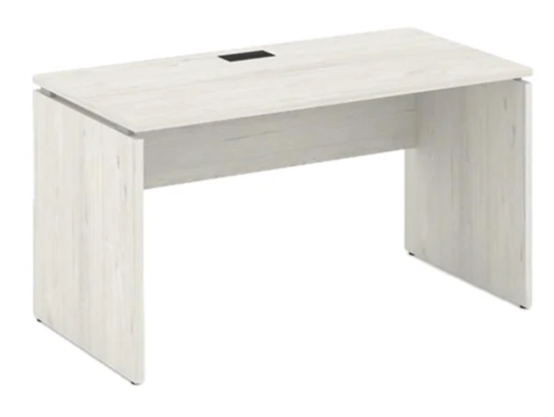 | Габаритные размеры: Ширина 1380 мм. Глубина 600 мм. Высота 750 мм. Стол прямоугольный письменный. Столешница - ЛДСП 25 мм. с пластиковыми проставками с опорами - ЛДСП, 25 мм.  Цвет: Дуб Наварра. ПВХ 2 мм. Царга высокая (h 360 мм.) - ЛДСП, 16 мм. Лючек прямоугольный пластиковый (ZP-160) - 160*80*19 мм.  Опоры регулируемые. | 4 | шт.
 | Тумба мобильная 3 ящика.  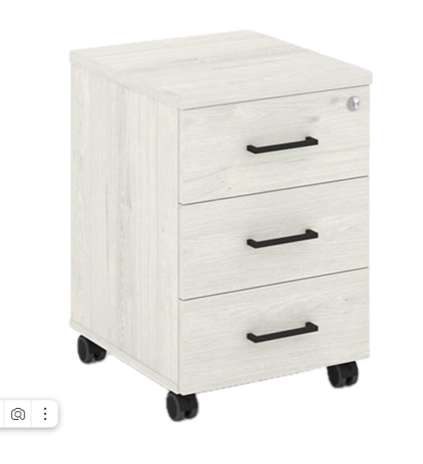 | Габаритные размеры: Ширина 416 мм. Глубина 460 мм. Высота 611 мм. Тумба мобильная на 4-х нейлоновых колесах, без стопора. ЛДСП. Цвет - Дуб Наварра. Верхняя панель (топ) - 25 мм. Каркас и фасад - 16 мм. Направляющие ящиков роликовые. Ручки металлические 128 м. (3 шт.) Цвет - Черный. Форма прямоугольная скоба. На верхнем ящике замок, закрывающий только верхний ящик. | 4 | шт.
 | Экран фронтальный   | Габаритные размеры: Ширина 980 мм. Толщина 18 мм. Высота 425 мм. Материал - ЛДСП. Цвет - Дуб Наварра. Толщина - 18 мм. Два верхних угла скруглены. Крепление к столешницы на металлические уголки (штырь (2 шт.) - MKKE-01) | 2 | шт
 | Шкаф высокий узкий, левый.  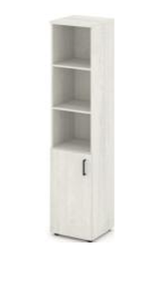 | Габаритные размеры: Ширина 400 мм. Глубина 400 мм. Высота 1982 мм. Корпус и дверца низкая, левая - ЛДСП 16 мм. Цвет: дуб наварра. Верхний топ - 25 мм. Низкая дверца закрывает 2-е полки. Верхние 3 полки - открытые. Ручка-скоба Металл - Черный 128 мм. Задняя стенка - ЛХДФ. | 1 | шт
 | Шкаф высокий узкий, правый.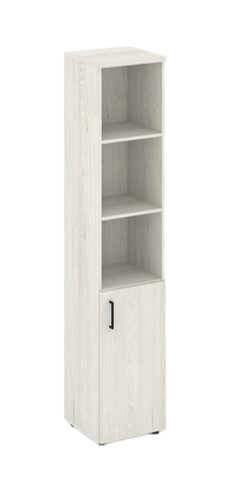 | Габаритные размеры: Ширина 400 мм. Глубина 400 мм. Высота 1982 мм. Корпус и дверца низкая, правая - ЛДСП 16 мм. Цвет: дуб наварра. Верхний топ - 25 мм. Низкая дверца закрывает 2-е полки. Верхние 3 полки - открытые. Ручка-скоба Металл - Черный 128 мм. Задняя стенка - ЛХДФ. | 1 | шт
 | Шкаф высокий широкий  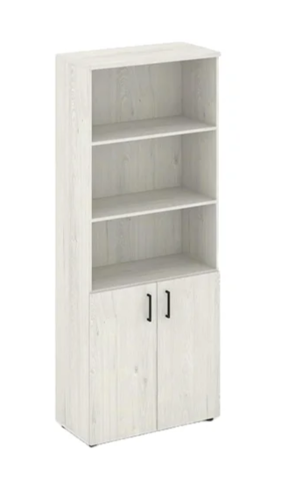 | Габаритные размеры: Ширина 800 мм. Глубина 400 мм. Высота 1982 мм. Корпус и дверцы низкие - ЛДСП 16 мм. Цвет: дуб наварра. Верхний топ - 25 мм. Низкие дверцы закрывают 2-е полки. Верхние 3 полки - открытые. Комплект ручек-скоб SN.R.D2 (2 шт.) - Металл - Черный 128 мм. Задняя стенка - ЛХДФ | 2 | шт
 | Гардероб  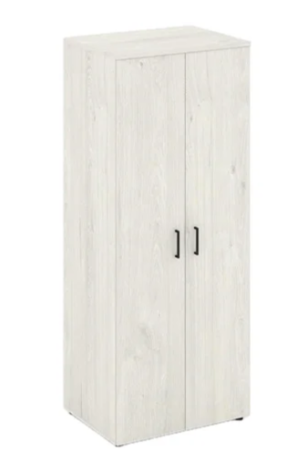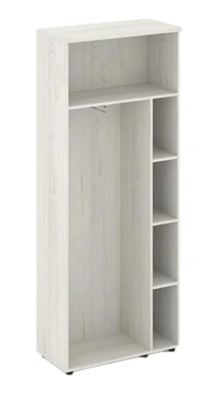 | Габаритные размеры: Ширина 800 мм. Глубина 400 мм. Высота 1982 мм. Корпус, полка для головных уборов и боковые полки, дверцы высокие - ЛДСП 16 мм. Цвет: дуб наварра. Верхний топ - 25 мм. Дверцы закрывают весь шкаф по высоте. Комплект ручек-скоб SN.R.D2 (2 шт.) - Металл - Черный 128 мм. Задняя стенка - ЛХДФ. | 1 | шт
 | Шкаф для документов Ш-64 см  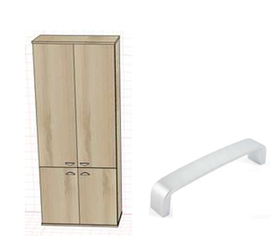 | Габаритные размеры: Ширина 640 мм. Глубина 380 мм. Высота 2200 мм. Шкаф 4-х дверный. Нижние дверцы закрывают 2-е полки, верхние дверцы - закрывают 4 полки. Каркас и дверцы - ЛДСП, 16 мм. Верхний топ и нижняя панель - 22 мм. Цвет: Дуб шамони светлый. Задняя стенка - ДВП 3,2 мм. Цвет: Ясень Шимо светлый. Ручки металлич. - Скоба. Межцентр. растояние - 128 мм. Цвет: хром матовый. Установка ручек - вертикальная. Опоры - регулируемые. Цвет: черный. | 1 | шт
 | Шкаф для документов Ш – 80 см | Габаритные размеры: Ширина 800 мм. Глубина 380 мм. Высота 2200 мм. Шкаф 4-х дверный. Нижние дверцы закрывают 2-е полки, верхние дверцы - закрывают 4 полки. Каркас и дверцы - ЛДСП, 16 мм. Верхний топ и нижняя панель - 22 мм. Цвет: Дуб шамони светлый. Задняя стенка - ДВП 3,2 мм. Цвет: Ясень Шимо светлый. Ручки металлич. - Скоба. Межцентр. растояние - 128 мм. Цвет: хром матовый. Установка ручек - вертикальная. Опоры - регулируемые. Цвет: черный | 1 | шт

